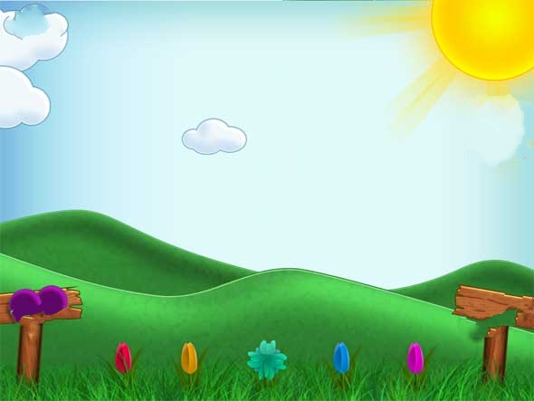

تحليل أصوات الحروف (3)
المشدد المنون

م | المشدد المنون بالفتحة |  | المشدد المنون بالكَسرة |  | المشدد المنون بالضمَّة
م | ص | تحليله | ص | تحليله | ص | تحليله
1 | أأًّا | همزة + فتحة + سكون + همزة + فتحة + نون | أأٍّ | همزة + فتحة + سكون + همزة + كَسرة + نون | أأٌّ | همزة + فتحة + سكون + همزة + ضمَّة + نون
2 | ببًّا | باء + فتحة + سكون + باء + فتحة + نون | ببٍّ | باء + فتحة + سكون + باء + كَسرة + نون | ببٌّ | باء + فتحة + سكون + باء + ضمَّة + نون
3 | تتًّا | تاء + فتحة + سكون + تاء + فَتحة + نون | تتٍّ | تاء + فَتحة + سكون + تاء + كَسرة + نون | تتٌّ | تاء + فَتحة + سكون + تاء + ضمَّة + نون
4 | ثثًّا | ثاء + فَتحة + سكون + ثاء + فَتحة + نون | ثثٍّ | ثاء + فَتحة + سكون + ثاء + كَسرة + نون | ثثٌّ | ثاء + فَتحة + سكون + ثاء + ضمَّة + نون
5 | ججًّا | جيم + فَتحة + سكون + جيم + فَتحة + نون | ججٍّ | جيم + فَتحة + سكون + جيم + كَسرة + نون | ججٌّ | جيم + فَتحة + سكون + جيم + ضمَّة + نون
6 | ححًّا | حاء + فَتحة + سكون + حاء + فَتحة + نون | ححٍّ | حاء + فَتحة + سكون + حاء + كَسرة + نون | ححٌّ | حاء + فَتحة + سكون + حاء + ضمَّة + نون
7 | خخًّا | خاء + فَتحة + سكون + خاء + فَتحة + نون | خخٍّ | خاء + فَتحة + سكون + خاء + كَسرة + نون | خخٌّ | خاء + فَتحة + سكون + خاء + ضمَّة + نون
8 | ددًّا | دال + فَتحة + سكون + دال + فَتحة + نون | ددٍّ | دال + فَتحة + سكون + دال + كَسرة + نون | ددٌّ | دال + فَتحة + سكون + دال + ضمَّة + نون
9 | ذذًّا | ذال + فَتحة + سكون + ذال + فَتحة + نون | ذذٍّ | ذال + فَتحة + سكون + ذال + كَسرة + نون | ذذٌّ | ذال + فَتحة + سكون + ذال + ضمَّة + نون
10 | ررًّا | راء + فَتحة + سكون + راء + فَتحة + نون | ررٍّ | راء + فَتحة + سكون + راء + كَسرة + نون | ررٌّ | راء + فَتحة + سكون + راء + ضمَّة + نون
11 | ززًّا | زاي + فَتحة + سكون + زاي + فَتحة + نون | ززٍّ | زاي + فَتحة + سكون + زاي + كَسرة + نون | ززٌّ | زاي + فَتحة + سكون + زاي + ضمَّة + نون
12 | سسًّا | سين + فَتحة + سكون + سين + فَتحة + نون | سسٍّ | سين + فَتحة + سكون + سين + كَسرة + نون | سسٌّ | سين + فَتحة + سكون + سين + ضمَّة + نون
13 | ششًّا | شين + فَتحة + سكون + شين + فَتحة + نون | ششٍّ | شين + فَتحة + سكون + شين + كَسرة + نون | ششٌّ | شين + فَتحة + سكون + شين + ضمَّة + نون
14 | صصًّا | صاد + فَتحة + سكون + صاد + فَتحة + نون | صصٍّ | صاد + فَتحة + سكون + صاد + كَسرة + نون | صصٌّ | صاد + فَتحة + سكون + صاد + ضمَّة + نون
15 | ضضًّا | ضاد + فَتحة + سكون + ضاد + فَتحة + نون | ضضٍّ | ضاد + فَتحة + سكون + ضاد + كَسرة + نون | ضضٌّ | ضاد + فَتحة + سكون + ضاد + ضمَّة + نون
16 | ططًّا | طاء + فَتحة + سكون + طاء + فَتحة + نون | ططٍّ | طاء + فَتحة + سكون + طاء + كَسرة + نون | ططٌّ | طاء + فَتحة + سكون + طاء + ضمَّة + نون
17 | ظظًّا | ظاء + فَتحة + سكون + ظاء + فَتحة + نون | ظظٍّ | ظاء + فَتحة + سكون + ظاء + كَسرة + نون | ظظٌّ | ظاء + فَتحة + سكون + ظاء + ضمَّة + نون
18 | ععًّا | عَيْن + فَتحة + سكون + عَيْن + فَتحة + نون | ععٍّ | عَين + فَتحة + سكون + عَين + كَسرة + نون | ععٌّ | عَين + فَتحة + سكون + عَين + ضمَّة + نون
19 | غغًّا | غَين + فَتحة + سكون + غَين + فَتحة + نون | غغٍّ | غَين + فَتحة + سكون + غَين + كَسرة + نون | غغٌّ | غَين + فَتحة + سكون + غَين + ضمَّة + نون
20 | ففًّا | فاء + فَتحة + سكون + فاء + فَتحة + نون | ففٍّ | فاء + فَتحة + سكون + فاء + كَسرة + نون | ففُّ | فاء + فَتحة + سكون + فاء + ضمَّة + نون
21 | ققًّا | قاف + فَتحة + سكون + قاف + فَتحة + نون | ققٍّ | قاف + فَتحة + سكون + قاف + كَسرة + نون | ققٌّ | قاف + فَتحة + سكون + قاف + ضمَّة + نون
22 | ككًّا | كاف + فَتحة + سكون + كاف + فَتحة + نون | ككٍّ | كاف + فَتحة + سكون + كاف + كَسرة + نون | ككٌّ | كاف + فَتحة + سكون + كاف + ضمَّة + نون
23 | للًّا | لام + فَتحة + سكون + لام + فَتحة + نون | للٍّ | لام + فَتحة + سكون + لام + كَسرة + نون | للٌّ | لام + فَتحة + سكون + لام + ضمَّة + نون
24 | ممًّا | ميم + فَتحة + سكون + ميم + فَتحة + نون | ممٍّ | ميم + فَتحة + سكون + ميم + كَسرة + نون | ممٌّ | ميم + فَتحة + سكون + ميم + ضمَّة + نون
25 | ننًّا | نون + فَتحة + سكون + نون + فَتحة + نون | ننٍّ | نون + فَتحة + سكون + نون + كَسرة + نون | ننٌّ | نون + فَتحة + سكون + نون + ضمَّة + نون
26 | ههًّا | هاء + فَتحة + سكون + هاء + فَتحة + نون | ههٍّ | هاء + فَتحة + سكون + هاء + كَسرة + نون | ههٌّ | هاء + فَتحة + سكون + هاء + ضمَّة + نون
27 | ووًّا | واو + فَتحة + سكون + واو + فَتحة + نون | ووٍّ | واو + فَتحة + سكون + واو + كَسرة + نون | ووٌّ | واو + فَتحة + سكون + واو + ضمَّة + نون
28 | يَيًّا | ياء + فَتحة + سكون + ياء + فَتحة + نون | يَيٍّ | ياء + فَتحة + سكون + ياء + كَسرة + نون | يَيٌّ | ياء + فَتحة + سكون + ياء + ضمَّة + نون

